机器人轨迹普及赛主题与规则

**1** **比赛简介及主题**

本次比赛主题为“跟着悟空游山西 ”。“跟着悟空游山西 ”旨在让青少年学生深入体验山西文旅宝藏。根据赛事任务要求，参赛选手能够运用各类传感器包括但不限于视觉识别、物理量（温度、光强、距离）感知、位置（坐标、方向）定位等自行设计制作机器人，使机器人具备巡线识别、旋转以及对任务“物品 ”的搬运等功能。

**2** **组队方式**

参赛队按小学、初中两个组别进行比赛。每支参赛队伍由

1 名学生和 1 名教练员组成。

**3** **比赛场地**

**3.1** **比赛场地**

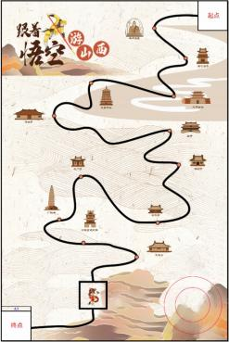

**图示：** **比赛场地样图**

**3.2** **赛场规格**

3.2.1 展示场地尺寸大小约 2000mm×3000mm ，材质为喷绘布。

3.2.2 比赛场地设有长 250mm×宽 250mm 起点区和终点区，场地中分布有一条宽25mm( ± 1mm）的文旅路线。

3.2.3 场地右下角为圆形的文化展示区域，展示区域由两个直径分别为 500mm、300mm 的同心圆组成。

**3.3** **赛场环境**

3.3.1 比赛现场提供当地市电标准接口。如果参赛队需要任何电压或者频率的转换器，请自行准备。距离参赛队最近的电源接口可能与参赛队的指定调试桌有一定距离，请自备足够长的电源延长线，同时在现场使用延长线时请注意固定和安全。

3.3.2 比赛现场为日常照明，大赛组委会不保证现场光照绝对不变，现场可能有随时间而变的阳光，可能会有照相机或摄像机的闪光灯、补光灯或其它赛事未知光线的影响。

3.3.3 地图铺在赛台底板上，组委会尽力保证场地的平整度，但不排除场地有褶皱或不大于 5mm 的高差。赛台放在地面，也有可能架高。

3.3.4 比赛现场的道具与图示可能会有所出入，以现场道具为准，会尽量保证同组别的 道具相同。

**4** **机器人**

**4.1** **搭建要求**

活动要求机器人为散件形式入场，参赛选手需现场搭建机器人完成相应任务。参加比赛的机器人需符合安全性要求，不可使用 3D 打印件， 比赛全程机器人不得损坏比赛场地和任务模型。

选手自备的器材中，除电机、电池盒、传感器、摄像头之外，所有零件不得以螺丝、焊接的方式组成部件，不允许使用胶水、扎带、橡皮筋、双面胶等辅助材料。组委会拥有本规则的最终解释权。

**4.2** **机器人设计要求**

|  |  |
| --- | --- |
| **项目** | **要求** |

|  |  |
| --- | --- |
| 数量 | 每支队伍 1 台机器人。 |
| 规格 | 机器人在启动区内的最大尺寸为 25cm×25cm×25cm（长×宽×高）。离开启 动区后其尺寸不受限制。 |
| 控制器 | 每台机器人只允许使用一个控制器。 |
| 传感器 | 机器人允许使用的传感器种类、数量、安装位置不限。 |
| 电机 | 当电机用于驱动时，提供驱动力的电机至多只能有4 个，单个电机只能驱 动单个着地的轮子。其它用于辅助完成任务的电机数量不限。 |
| 结构 | 不得使用3D 打印件，不得使用螺丝、螺钉、铆钉、胶水、胶带、橡皮筋等 辅助连接材料。 |
| 电池 | 每台机器人输入额定电压不得超过 9 伏，不可有升压电路。选手须使用安 全可靠电池，主办单位有权要求选手更换被认为不安全或有安全隐患的电 池。 |
| 检录 | 选手第一轮进场前，机器人散件入场，需通过全面检查，以确保符合相关 规定。选手应对不符合规定的地方进行修整改进，方可参加比赛。 |

**5** **任务说明**

**5.1** **机器人任务**

以下机器人任务中“文旅启航 ”、“特色展示 ”、“民俗体验 ”、“景点打卡 ”为所有组别必做任务；

“通关文牒 ”、“翻山越岭 ”、“古建探索 ”、“非遗传承 ”、“晋商之旅 ”为随机任务，小学组需额外从随机任务中抽取 3 个任务；初中组需额外从随机任务中抽取4 个任务。

“ 民俗风情评选 ”为选做任务，仅初中组可选做，小学组不涉及，完成与否，不影响时间得分。

**5.1.1** **文旅启航（必做任务）**

机器人离开起点区（机器人垂直投影完全脱离起点区域），记 30 分。

**5.1.2** **通关文牒**

(1)任务模型由操作杆、平台组成，通关文牒放置于保护装置内。

(2)机器人需要向下按压操作杆，使平台的“通关文牒 ”下降。

(3)操作杆与下方横梁接触，“通关文牒 ”模型始终与平台顶面保持接触，记 30 分。

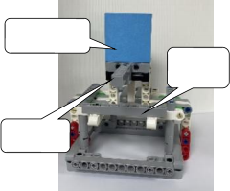

**通关文牒**

**平台**

**操作杆**

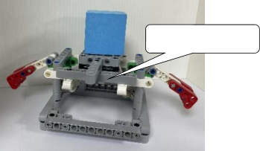

**操作杆与横梁接触**

**图示：通关文牒示意图**

**5.1.3** **景点打卡（必做任务）**

(1)当机器人途经景点时，每途经一个景点（机器人垂直投影接触景点圆形标识），记 5 分，最高 60 分。

(2)在编程调试前， 由参赛选手从云冈石窟、应县木塔、晋祠三个景点中随机抽取两个 景点，作为打卡拍照的景点。

(3)在机器人经过抽取的两个景点时，需停留在该景点的圆形标识上，且屏幕显示对应景点的照片，停留和显示时长不少于 3 秒，显示的图案需有明显标识，便于裁判观察，每个 记 30 分，最高 60 分。

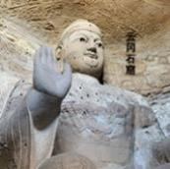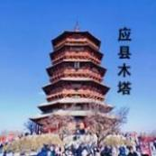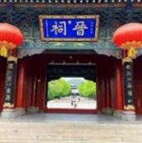

**云冈石窟** **应县木塔** **晋祠**

**5.1.4** **民俗体验（必做任务）**

在文旅路线上随机有一处“ 民俗体验区 ”，长宽为 250mm×250mm；机器人任意一个驱动轮保持在区域内旋转一周以上，记 30 分。



**图示：** **民俗体验示意图**

**5.1.5** **翻山越岭**

“翻山越岭 ”模型由一个长 150mm 宽 150mm 高 20mm 的平台及两个长 150mm宽 50mm 高20mm 的过渡斜坡组成，该模型摆放在文旅路线的一侧。机器人登上模型的全程，需至少一侧驱动轮与模型的斜坡和平台顶面保持接触，记 30 分。



**图示：翻山越岭示意图**

**5.1.6** **古建探索**

(1)在某一景点圆形标识处，设置有 1 处“古建 ”模型，“古建 ”模型为一个长宽高不大于 50mm 的十二面体。

(2)机器人拾取“古建 ”模型并将其放置于文化展示区域的指定位置，若古建模型放置在展示边缘区，记 30 分；若放置在核心区，记 60 分；若同时接触两个区域，则以最低一项 得分计算。（“古建 ”模型超出展示边缘红线不得分）

(3)机器人在完成“古建 ”模型搬运时可离开“文旅路线 ”，但完成任务后必须从离开的 位置返回“文旅路线 ”。

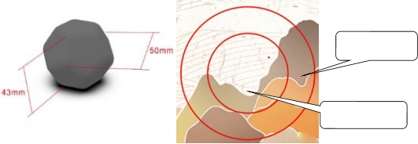

**展示边缘区**

**展示核心区**

**图示：古建探索示意图**

**5.1.7** **非遗传承**

(1)任务模型由“非遗传承 ”道具、 吊钩、操作杆和底板组成。

(2)机器人需要推动操作杆，使吊钩勾起“非遗传承 ”道具。

(3)若“非遗传承 ”道具与吊钩接触，且与底板不接触，记 30 分。

|  |  |
| --- | --- |
| **吊钩** |  |
|  | **操作杆** |
| **非遗传承道具** |  |

**图示：非遗传承示意图**

**5.1.8** **晋商之旅**

(1)任务模型由晋商店铺、交易装置组成，交易装置始终面向相邻的轨迹线。

(2)机器人接触按压交易装置，使店铺开启运转，记 30 分。

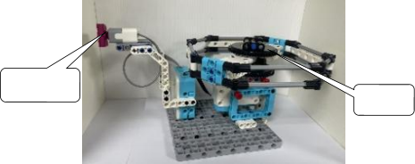

**交易装置**

**店铺**

**图示：晋商之旅示意图**

**5.1.9** **特色展示（必做任务）**

(1)机器人在不偏离文旅路线的情况下，沿标记线顺序的前进方向进入终点。

(2)机器人的垂直投影完全纳入终点区，记 30 分。

**5.1.10** **民俗风情评选（选做任务）**

(1)民俗风情任务模型固定放置于终点区旁的任务区A1。

(2)机器人在完成“特色展示 ”任务后，方可进行该任务。该任务不计时，且完成与否不影响时间得分。

(3)任务模型主要由展示架、 四个民俗名称及编号组成。展示架四个面分别粘贴有四个民俗名称及编号的图案（1：社火；2：打铁花；3：扭秧歌；4：踩高跷）。

(4)机器人推动操作杆使展示架转动一周以上，记 10 分。

(5)识别展示架朝向机器人一面的民俗名称及编号，并根据图片识别信息，机器人屏幕显示对应民俗的名称， 四个民俗标识中，只能显示唯一对应的民俗名称，加记 50 分，多显示不得分。



**民俗名称及编号**

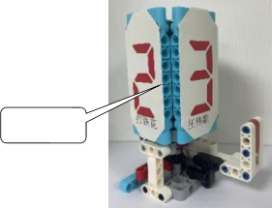**展示架**



**操作杆**

**图示：** **民俗风情评选**

**5.2** **任务随机性**

除“ 民俗风情评选 ”任务，其余场地上随机任务模型的位置并不固定，在编程调试开始前现场抽签确定任务的位置和方向。位置和方向一旦确定，同一组别的任务模型位置在所有轮次中均保持一致。

**5.3** **任务限时**

机器人在起始区内启动后即开始计时，展示用时为 180 秒，机器人的垂直投影完全进入终点区且静止，计时停止；方可进行“ 民俗风情评选 ”任务，该任务不计时，且完成与否不 影响时间得分。

**5.4** **剩余时间分**

在规定时间内本组别设置的全部基本任务及随机任务获得满分，才可获得剩余时间得分。比赛结束后，选手应立即示意裁判停止计时。剩余时间得秒数将转换为剩余时间分。（依据四舍五入原则，取剩余时间，如 2.7 秒取 3 秒，10.3 秒取 10 秒）

**6** **比赛流程**

**6.1** **参赛顺序**

比赛为积分赛，不分初赛与复赛。参加队伍采取现场抽签方式确定分组及参赛顺序，参赛队按抽签确定的顺序轮流上场比赛，组委会保证同一组别的不同参赛队有相同的上场机会，一般不少于两轮。比赛中上一队开始比赛时，会通知下一队候场准备。在规定时间内没有到 场的队伍，将视为放弃比赛资格。

**6.2** **编程调试**

参赛队在第一轮开始前有至少90分钟的机器人搭建和程序调试时间。第一轮结束后，有至少30分钟的时间进行第二轮调试。裁判组可根据实际情况调整调试时间，并在每一轮的调试前向所有参赛队伍宣布。

参赛队员需要按照赛场秩序，有序地排队进行编程及调试，不遵守秩序的参赛队可能会被取消参赛资格。编程调试结束后，所有参赛队伍需将机器人放置于裁判指定位置封存，参赛队员未经允许不得再接触机器人，否则将被取消参赛资格。

裁判示意比赛开始后，仍没有准备好的参赛队将丧失本轮比赛机会，但不影响下一轮的比赛。

**6.3** **赛前准备**

准备上场时，队员拿取自己的机器人，在裁判员或者工作人员的带领下进入比赛区。在规定时间内未到场的参赛队将被视为弃权。学生队员上场时，站立在启动区附近。队员自行将机器人放入启动区，此时机器人的任何部分及其在地面的投影不能超出启动区。

**6.4** **启动**

6.4.1 裁判员确认参赛队已准备好后，将发出“3，2，1，开始 ”的倒计数启动口令。 随着倒计数的开始，队员可以用手慢慢靠近机器人，听到“开始 ”命令的第一个字，队员可以触碰控制器的一个实体按钮去启动机器人。

6.4.2 在“开始 ”命令前启动机器人将被视为“误启动 ”并受到警告或处罚。机器人一旦启动，队员不得接触机器人。每支队伍每轮任务允许第 1 次机器人“误启动 ”，第 2 次再犯，该轮成绩为 0 分。

6.4.3 启动后的机器人不得分离出部件或将机械零件掉在场上。偶然脱落的机器人零部件，由裁判员随时清出场地。为了策略的需要而分离部件是犯规行为。启动后的机器人如因速度过快或程序错误完全越出场地边界，或将所携带的物品抛出场地，该机器人和物品不得再回到场上。

**6.5** **脱线**

任务全程机器人主体（即在启动区出发前的状态）的垂直投影不得脱离文旅路线，除“古建探索 ”任务外，否则失败。

**6.6** **计时结束**

参赛队出现下列情况，将以裁判哨声为准停止计时，并

记录时间。

（1）机器人“脱线 ”（脱线标准参照 6.5 节）；

（2）机器人完成“特色展示 ”任务；

（3）计时到达 180 秒；

（4）参赛队主动向裁判示意结束比赛；

**6.8** **最终得分**

每场比赛结束后要计算参赛队的单场得分。单场比赛的得分为任务得分和剩余时间分。任务分以比赛结束后模型的最终状态，依据任务完成标准计分，详见5.1节。剩余时间分为该场比赛结束时剩余时间的秒数，只有本组别设置的全部任务满分才可获得剩余时间分（除可选任务“ 民俗风情评选 ”）。各轮比赛全部结束后，以各单场得分之和作为参赛队的总分。

**6.9** **排名**

某一组别的全部比赛结束后，按参赛队的最高分进行排名。如果出现局部持平，按以下顺序破平：

（1）单轮得分较高者排名靠前；

（2）两轮用时总和较少者排名靠前；

（3）机器人电机和传感器数量合计较少者排名靠前。

**7** **违规**

7.1 每支队伍每轮任务允许第 1 次机器人“误启动 ”，第 2 次再犯如是小组赛，该轮成绩为 0 分。

7.2 比赛开始后，选手如有未经裁判允许，接触场内物品或者机器人的行为，第一次将 受到警告，第二次再犯则该轮成绩为0 分。

7.3 辅导老师或家长存在口授选手影响比赛的指引，或亲手参与搭建调试任务，亦或触 碰、修复作品等行为的，一经查证则该轮成绩记0 分。

7.4 启动后的机器人不得为了策略的需要，故意分离部

件或掉落零件在场地上，这属于犯规行为，由裁判确定给予警告、再次犯规将判罚该轮成绩为 0 分，犯规分离或掉落的零件则由裁判即时清理出场。

7.5 选手不听从裁判员指令的，将视情况轻重，由裁判确定给予警告、初赛该轮成绩为 0 分、决赛直接淘汰，乃至取消活动资格等处理。

附录 1

**机器人轨迹普及赛记分表**

**参赛队：**________________ **组别：**__________________

|  |  |  |  |  |
| --- | --- | --- | --- | --- |
| **任务** | **任务名称** | **分数** | **第一轮** | **第二轮** |
| 随机任务 | 通关文牒 | 30 |  |  |
| 翻山越岭 | 30 |  |  |
| 古建探索 | 30，60 |  |  |
| 非遗传承 | 30 |  |  |
| 晋商之旅 | 30 |  |  |
| 必做任务 | 文旅启航 | 30 |  |  |
| 特色展示 | 30 |  |  |
| 民俗体验 | 30 |  |  |
| 景点打卡 | 5 |  |  |
| 30,60 |  |  |
| 选做任务 | 民俗风情评选 | 10,50 |  |  |
| 任务总得分 | | |  |  |
| 任务用时 | | |  |  |
| 时间得分 | | |  |  |
| 单轮总分 | | |  |  |
| 总分 | | |  | |

**裁判员：**________________ **参赛队员：**__________________